医科大学位申请学生操作手册
- 关注公众号【杏湖继教】
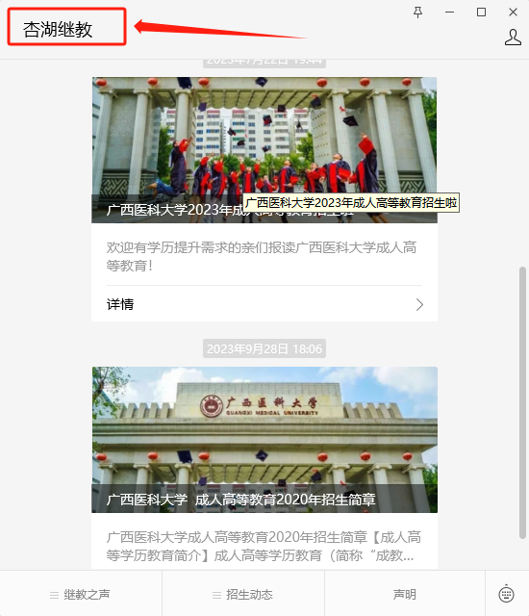
- 点击【招生动态】 》 【自考业务办理】
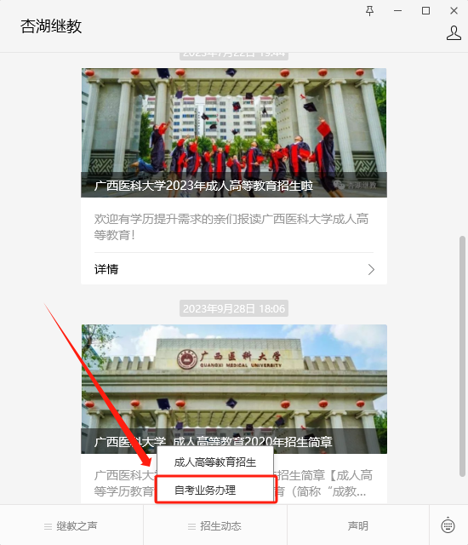
- 输入【姓名】【身份证号】【准考证号】进行微信绑定登录
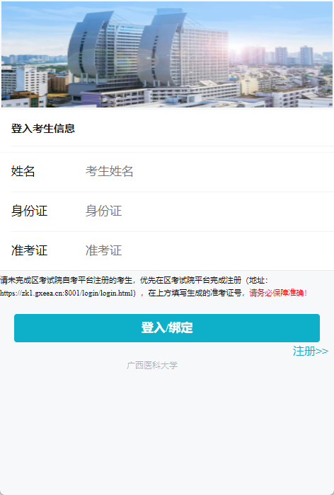
- 进入系统
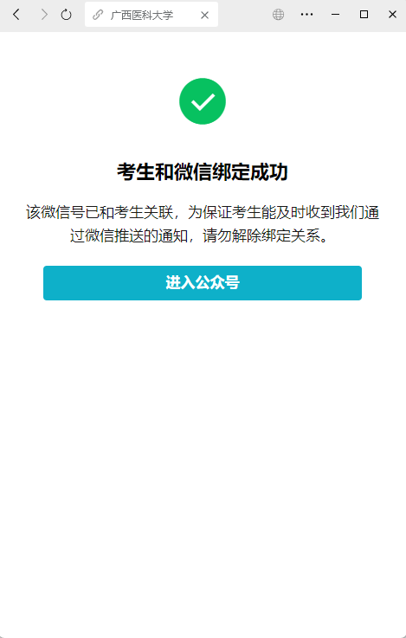

- 点击【业务办理】 》 【学位申请】
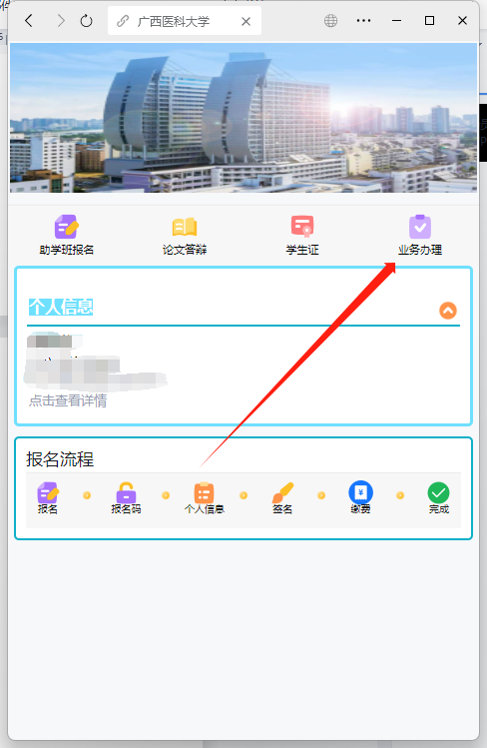
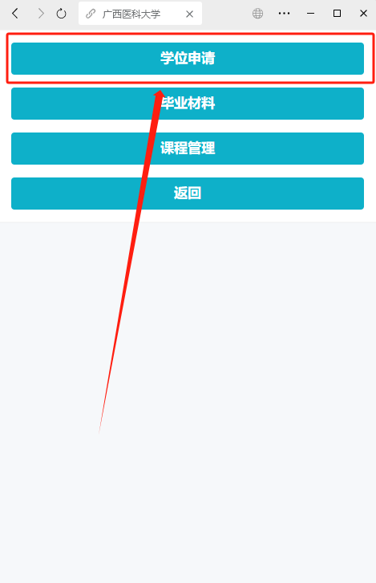

- 点击申请
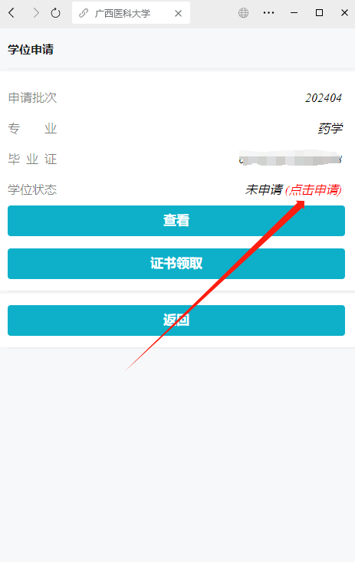

- 按要求输入【基本信息】，并上传【论文定稿】【论文查重报告】（注：论文格式为pdf）
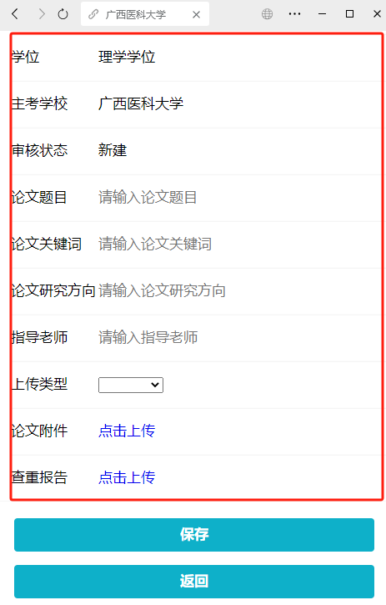
- 填写完后，点击提交
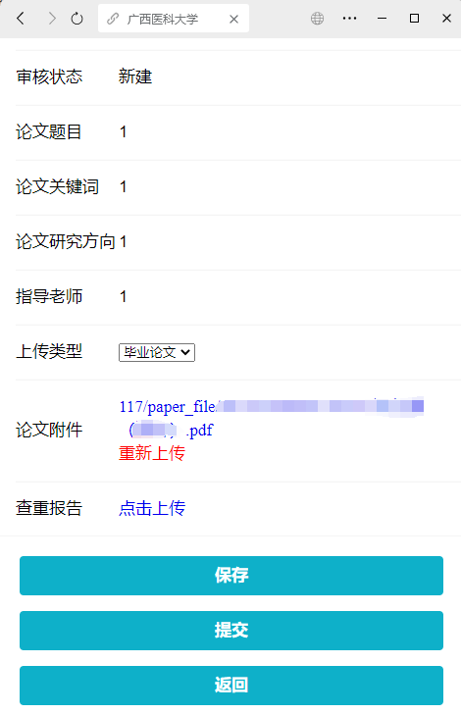

- 提交完成后状态变成【待管理员审核】


